Záruka:
Na přístroj je poskytována záruka 24 měsíců od data zakoupení. Záruka se vztahuje na defekty způsobené špatným materiálem nebo výrobou. Záruka není uznána v případě nevhodného použití přístroje. Při prodeji obchodnímu subjektu (právnická nebo fyzická osoba) je záruka poskytována na 12 měsíců ode dne zakoupení. V případě uplatnění reklamace je nutné doložit potvrzení o nákupu a řádně vyplněný záruční list s razítkem prodávajícího a datum prodeje.

Záruka:
Na prístroj je poskytovaná záruka 24 mesiacov od dátumu zakúpenia. Záruka sa vzťahuje na defekty spôsobené zlým materiálom alebo výrobou. Záruka nie je uznaná v prípade nevhodného použitia prístroja. Pri predaji obchodnému subjektu (právnická alebo fyzická osoba) je záruka poskytovaná na 12 mesiacov odo dňa zakúpenia. V prípade uplatnenia reklamácie je nutné doložiť potvrdenie o nákupe a riadne vyplnený záručný list s pečiatkou predávajúceho a dátum predaja.

Záruční list (CZ)/Záručný list (SK)

Typ výrobku/Typ výrobku: ……………………………………..

Datum nákupu/Dátum nákupu: ……………………………………..

Razítko a podpis prodávajícího/Pečiatka a podpis predávajúceho: ………………………………………

Záznam o opravě/ Záznam o oprave:

ROSO Cosmetics s.r.o. Masarykova 515 664 61 Rajhrad CZ
info@rosocosmetics.com www.rosocosmetics.com

KIEPE
Profesional Hairdryer Home Precision
Art.č. 8320
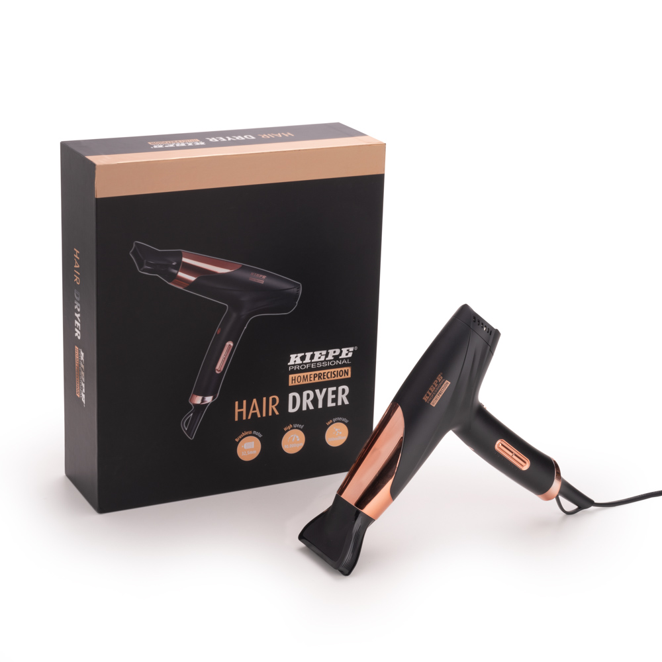

Profesionální vysoušeč vlasů nové generace (CZ)/ Profesionálny sušič vlasov novej generácie (SK)
IONIZAČNÍ / IONIZAČNÝ
Voltage: 220 – 240V – 50/60Hz
Output power: 1500-1800 W
Typ motoru/ Typ motora: BLCD (bezkartáčový digitální motor 32,5mm, 90.000rpm)/ BLCD (bezkefový digitálny motor
32,5mm, 90.000rpm)
Váha: 350 g
Počet teplot/ Počet teplôt: 3 + studený vzduch + hot&cold air mode
Počet rychlostí/ Počet rýchlostí: 3
Délka kabelu/ Dĺžka kábla: 2,8m

Balení obsahuje fén, 12 nástavec se zploštělou rozšířenou tryskou (7 cm) a difuzér (ø 13cm).
Balenie obsahuje fén, 1 nástavec so sploštenou rozšírenou tryskou (7 cm) a difuzér (ø 13cm).

!! (CZ) Před prvním použitím se důkladně seznamte s bezpečnostními instrukcemi, čištěním a údržbou.
Bezpečnostní instrukce (CZ):
Síťovou zástrčku vysoušeče vlasů zapojte do zásuvky střídavého proudu napětí, ujistěte se, že elektrické napětí ve vaší síti je stejná jako na výrobním štítku vysoušeče vlasů.
Přístroj nesmí přijít do styku s vodou.
Nepoužívejte přístroj v blízkosti vany, sprchového koutu nebo tekoucí vody.
Nevyndávejte elektrický přístroj z vody, ale ihned jej vypněte ze zásuvky.
Po použití okamžitě vyjměte kabel ze zásuvky.
Elektrické přístroje jsou pod napětím i v době kdy, jsou vypnuté.
Nepoužívat, jestliže je přístroj nebo kabel poškozen.
Uchovávejte v suchu, dbejte, aby přístroj neupadl.
Neomotávejte přívodní kabel kolem přístroje.
Nepokládejte kabel na horký povrch.
Nepoužívejte v prostředí, kde jsou používány aerosolové přípravky.
Nedotýkat se přístroje mokrými části těla.
Před uskladněním nechte přístroj vychladnout.
Uchovávejte mimo dosah dětí.

!! (SK) Pred prvým použitím sa dôkladne zoznámte s bezpečnostnými inštrukciami, čistením a údržbou.
Bezpečnostné inštrukcie (SK):
Sieťovú zástrčku sušiča vlasov zapojte do zásuvky striedavého prúdu napätia, uistite sa, že elektrické napätie vo vašej sieti je rovnaká ako na výrobnom štítku sušiča vlasov.
Prístroj nesmie prísť do styku s vodou.
Nepoužívajte prístroj v blízkosti vane, sprchovacieho kúta alebo tečúcej vody.
Nevyberajte elektrický prístroj z vody, ale ihneď ho vypnite zo zásuvky.
Po použití okamžite vyberte kábel zo zásuvky.
Elektrické prístroje sú pod napätím aj v čase, keď sú vypnuté.
Nepoužívať, ak je prístroj alebo kábel poškodený.
Uchovávajte v suchu, dbajte, aby prístroj neupadol.
Neomotávajte prívodný kábel okolo prístroja.
Neklaďte kábel na horúci povrch.
Nepoužívajte v prostredí, kde sú používané aerosólové prípravky.
Nedotýkať sa prístroja mokrými časti tela.
Pred uskladnením nechajte prístroj vychladnúť.
Uchovávajte mimo dosahu detí.

Jak fén funguje (CZ)
Na zadní straně rukojeti posunutím tlačítka nahoru do polohy - I - se fén zapne.

Na boční straně nastavte požadovanou teplotu horním tlačítkem a rychlost spodním tlačítkem.

Výše teploty a rychlosti dle rozsvícené červené/modré led diody:
⃝ nízká
⃝⃝ střední
⃝⃝⃝ vysoká

Snížení i zvýšení se reguluje vždy zmáčknutím tlačítka.

Hot&Cold air Mode – fén disponuje funkcí střídání teplého a studeného vzduchu: Nastavte teplotu na maximum ⃝⃝⃝ a následně znovu zmáčkněte tlačítko. Led diody začnou střídavě problikávat a teplota proudu vzduchu se bude každých 3-5 vteřin plynule střídat. Tato funkce napomáhá k dosažení rychlejšího stylingu. Pro ukončení funkce znovu zmáčkněte tlačítko a fén se přepne na nejnižší teplotu ⃝.
Potřebujete-li využít po určitou dobu studený vzduch, zmáčkněte tlačítko na přední straně rukojeti. Následně bude foukat studený vzduch a led diody přestanou svítit. Pro návrat zpět k teplému vzduchu opět zmáčkněte přední tlačítko pro studený vzduch.

Vzhledem k novému typu motoru, proud vzduchu je intenzivnější než u klasických fénu. Je doporučeno udržovat min. vzdálenost od vlasů 15 cm.
Ako fén funguje (SK)
Na zadnej strane rukoväte posunutím tlačidla hore do polohy - I - sa fén zapne.
Na bočnej strane nastavte požadovanú teplotu na hornom tlačidle a rýchlosť na spodnom tlačidle.

Výška teploty a rýchlosti podľa rozsvietenej červenej/modrej led diódy:
⃝ nízka
⃝⃝ stredná
⃝⃝⃝ vysoká

Zníženie aj zvýšenie sa reguluje vždy stlačením tlačidla.

Hot&Cold air Mode – fén disponuje funkciou striedania teplého a studeného vzduchu: Nastavte teplotu na maximum ⃝⃝⃝ a následne znovu stlačte tlačidlo. Led diódy začnú striedavo preblikávať a teplota prúdu vzduchu sa bude každých 3-5 sekúnd plynulo striedať. Táto funkcia napomáha k dosiahnutiu rýchlejšieho stylingu. Pre ukončenie funkcie znova stlačte tlačidlo a fén sa prepne na najnižšiu teplotu ⃝.

Ak potrebujete využiť po určitú dobu studený vzduch, stlačte tlačidlo na prednej strane rukoväte. Následne začne fúkať studený vzduch a diódy zobrazujúce teplotu vzduchu prestanú svietiť. Pre návrat na fúkanie teplého vzduchu znova stlačte predné tlačidlo pre studený vzduch.
Vzhľadom k novému typu motora, prúd vzduchu je intenzívnejší ako pri klasických féne. Odporúča sa udržiavať min. vzdialenosť od vlasov 15 cm.

Čištění a údržba (CZ):
Vzhledem k nové technologii motoru je třeba fén chránit před prachem a zbytky vlasových produktů. Je nutné pravidelně čistit filtr, v případě profesionálního využití i několikrát týdně. Pokud nebude filtrační část pravidelně čištěna, může dojít k poškození motoru. V takovém případě nelze uplatnit reklamaci.
Před čištěním vždy odpojte vysoušeč ze sítě a nechte vychladnout.
Krok 1: Pevně ​​držte rukojeť fénu a táhněte krytem v zadní části těla směrem od fénu.
Krok 2: Vyjměte kovový filtr. Pomocí kartáčku nebo štětce odstraňte prachové částice či jiné nečistoty z kovového filtru (mřížky) . K čištění filtru nepoužívejte vodu. Na mřížku nevyvíjejte příliš velký tlak.
Krok 3: Po vyčištění nasaďte zpět filtr , nasaďte kryt a zatlačte jej směrem k fénu. Po správném nasazení krytu ucítíte jemné zaklapnutí.

Nikdy nepoužívejte fén bez kovového filtru

Fén používejte pouze k vysoušení lidských vlasů. Nepoužívejte na paruky, zvířecí srst a jiné materiály. Výrobce odmítá veškerou odpovědnost za nesprávné použití spotřebiče.
Kábel neomotávejte kolem fénu.

Čistenie a údržba (SK):
Vzhľadom na novú technológiu motora je potrebné fén chrániť pred prachom a zvyškami vlasových produktov. Je nutné pravidelne čistiť filter, v prípade profesionálneho využitia aj niekoľkokrát týždenne. Pokiaľ nebude filtračná časť pravidelne čistená, môže dôjsť k poškodeniu motora. V takom prípade nie je možné uplatniť reklamáciu.
Pred čistením vždy odpojte sušič zo siete a nechajte vychladnúť.
Krok 1: Pevne držte rukoväť fénu a ťahajte krytom v zadnej časti tela smerom od fénu.
Krok 2: Vyberte kovový filter. Pomocou kefky alebo štetca odstráňte prachové častice či iné nečistoty z kovového filtra (mriežky) . Na čistenie filtra nepoužívajte vodu. Na mriežku nevyvíjajte príliš veľký tlak.
Krok 3: Po vyčistení nasaďte späť filter , nasaďte kryt a zatlačte ho smerom k fénu. Po správnom nasadení krytu ucítite jemné zaklapnutie.

Nikdy nepoužívajte fén bez kovového filtra

Fén používajte iba na vysúšanie ľudských vlasov. Nepoužívajte na parochne, zvieraciu srsť a iné materiály. Výrobca odmieta všetku zodpovednosť za nesprávne použitie spotrebiča.
Kabel neomotávajte okolo fénu.

